Milí starí rodičia, rodičia a deti,
blíži sa nám mesiac MÁJ a ten je už tradične spájaný s láskou. V tomto mesiaci slávia svoj sviatok naše mamičky a babičky. Mesiac MÁJ tiež patrí všetkým, ktorí sa majú radi. Oravské kultúrne stredisko v Dolnom Kubíne Vás pozýva, aby ste prostredníctvom vyšívanej pohľadnice potešili toho, na kom Vám najviac záleží. Využite tradičnú techniku vyšívania – krížikovú výšivku a vytvorte tak jedinečnú pohľadnicu. Tvorba pohľadnice Vás bude stáť námahu a čas, ale výsledok stojí za to. Vašou odmenou bude úsmev a radosť na tvári obdarovaného. A nielen to. Zapojením sa do súťaže máte možnosť vyhrať prostredníctvom virtuálnej výstavy a internetového hlasovania na FB stránkach Oravského kultúrneho strediska. Na výhercov čakajú hodnotné vecné ceny.
Vyšívanie technikou krížikovej výšivky je veľmi zaujímavé aj pre mladšiu generáciu. Deti sa vzdelávajú a pomocou pracovného postupu si rozvíjajú jemnú motoriku. V neposlednom rade sú na seba veľmi hrdé, že dokázali samé (s malou pomocou dospelých) vytvoriť vlastnú pohľadnicu, ktorou môžu niekoho obdarovať. Určite to vyskúšajte!

Čo musíte urobiť
- vyšiť obrázok technikou krížikovej výšivky,
- výšivku nalepiť a vytvoriť „Pohľadnicu z lásky“.
Ako sa zapojiť do súťaže
- poslať fotografie pohľadnice na divadlo@osvetadk.sk,
- hlasovať za pohľadnice vo virtuálnej výstave,
- bližšie informácie v propozíciách
Čo budete potrebovať
- malý kus panamy alebo kanavy (pre deti),
- farebné bavlnky (perlovky),
- predlohu (pre deti vyberte niečo malé),
- nožnice,
- ihlu,
- farebný výkres A4,
- tavnú pištoľ,
- bavlnenú čipku.

Ukážka vyšívania – krížiková výšivka:
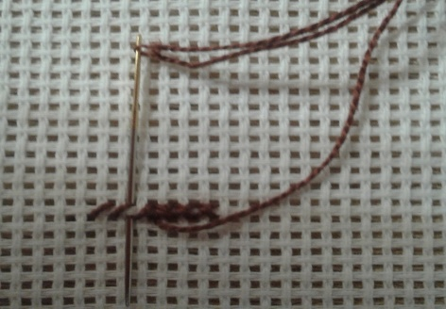
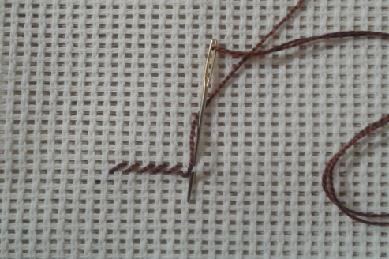

FOTOPOSTUP DETI – DEŤOM, krížiková výšivka
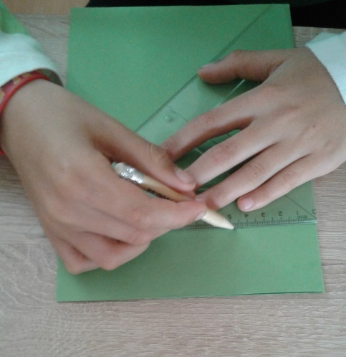
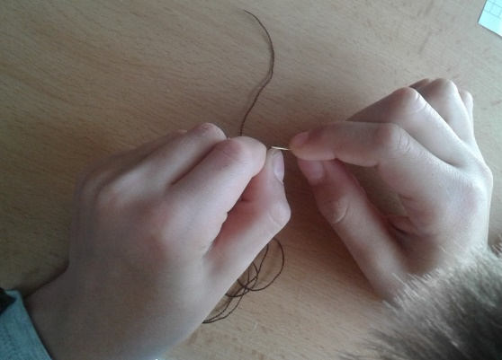  1. Vyberte si predlohu, prekreslite si ju na štvorčekový papier farebnými perami. Nachystajte si kanavu a farebné bavlnky. Navlečte bavlnku do ihly. | 2. Začnite vyšívať prvé krížiky. Technika krížikovej výšivky je zobrazená na obrázkoch v úvode.  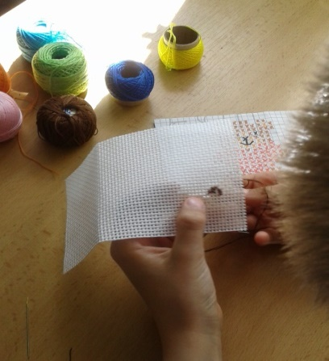
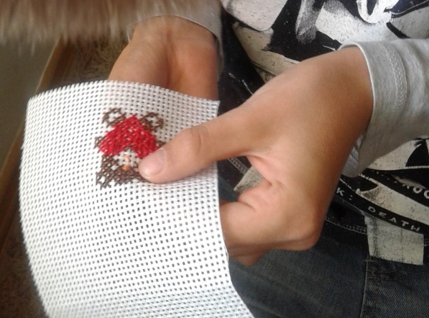  3. Pokračujte vo vyšívaní. Bavlnky striedajte podľa farieb na predlohe. Keď výšivku dokončíte, obstrihnite obrázok do požadovanej veľkosti. | 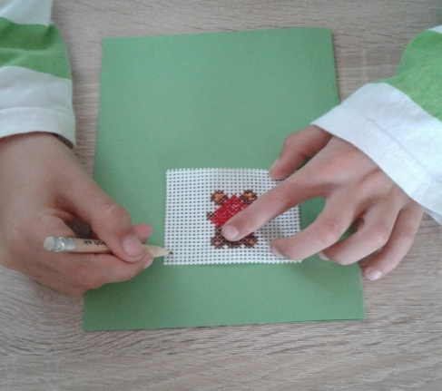  4. Farebný výkres preložte na polovice. Na prednú stranu pohľadnice položte svoju výšivku. Do rohov výšivky naznačte body.
5. Pospájajte naznačené body pomocou pravítka a ceruzky.  7. Naznačte body do rohov vystrihnutého otvoru. Pohľadnicu otvorte a výšivku nalepte na vyznačené miesto.  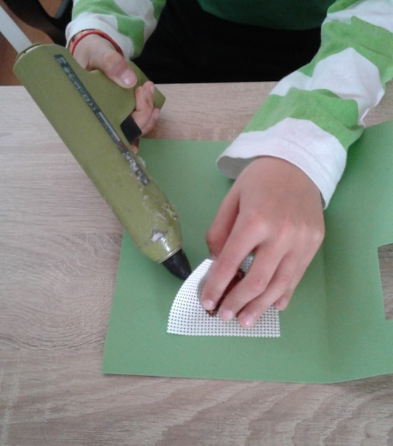 | 6. Narysovaný obvod vystrihnite. Najskôr prepichnite stred a pokračujte po obvode.  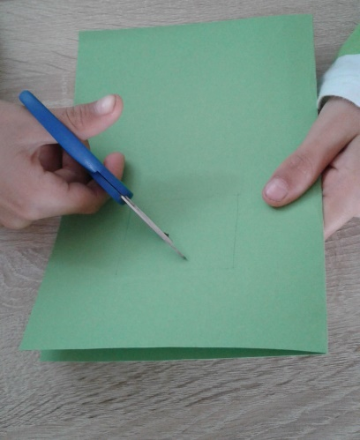  8. Pohľadnicu zatvorte, vystrihnutý otvor na prednej strane zobrazuje vyšitý obrázok. Máme hotovo alebo pokračujeme ďalej.  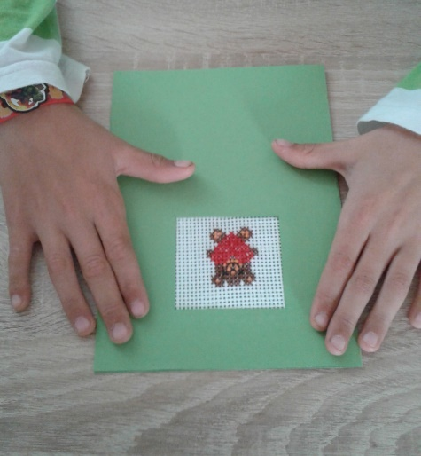
9. Bavlnenú čipku vyžehlite. Odmerajte a odstrihnite 4 kusy bavlnenej čipky.  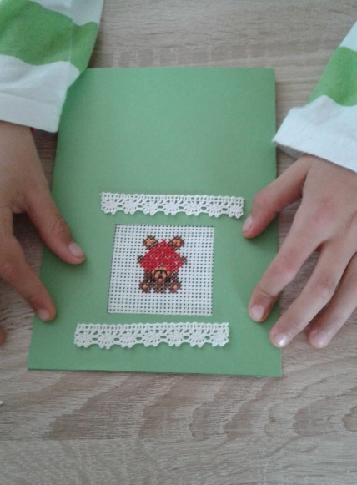 | 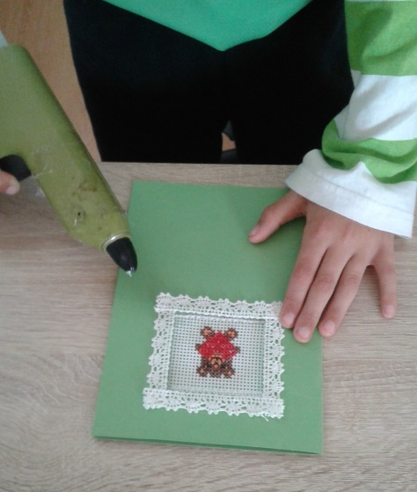  10. Bavlnenú čipku prilepte tavnou pištoľou alebo iným lepidlom.
11. Postup zopakujte aj na vnútornej strane pohľadnice. Opäť lepíme 4 ks čipky.  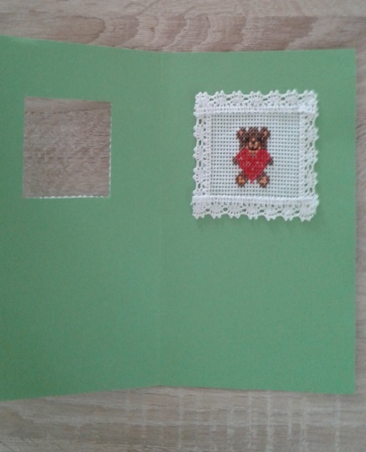 | 12. Máme hotovo. Pohľadnicu čaká na darovanie. Gratulujeme :O)  